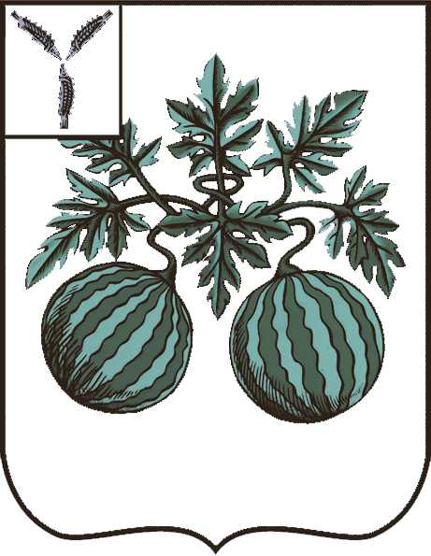
СОБРАНИЕ ДЕПУТАТОВ
БАЛАШОВСКОГО МУНИЦИПАЛЬНОГО РАЙОНА
САРАТОВСКОЙ ОБЛАСТИ

РЕШЕНИЕ

№ _57/26_ от _26.04.2019 г._ г. Балашов

О внесении изменений в правила землепользования и
застройки Хоперского муниципального образования
Балашовского муниципального района

В соответствии со статьями 31,32,33 Градостроительного кодекса Российской Федерации, Федеральным законом от 06.10.2003г. № 131-ФЗ «Об общих принципах организации местного самоуправления в Российской Федерации», Федеральным законом от 27.05.2014г. № 136-ФЗ «О внесении изменений в ст. 26.3 Федерального закона «Об общих принципах организации законодательных (представительных) и исполнительных органов государственной власти субъектов Российской Федерации» и Федеральный закон «Об общих принципах организации местного самоуправления в Российской Федерации», Правилами землепользования и застройки Хоперского муниципального образования, утвержденными Решением Совета Хоперского МО №19/3 от 25.11.2012г., Уставом Балашовского муниципального района Саратовской области,
Собрание депутатов Балашовского муниципального района

РЕШИЛО:

1. Внести изменения в правила землепользования и застройки Хоперского муниципального образования, утвержденные решением Совета Хоперского МО № 19/3 от 25.12.2012г., в соответствии с приложением «О внесении изменений в правила землепользования и застройки Хоперского муниципального образования Балашовского муниципального района» (прилагается).
2. Настоящее решение подлежит официальному опубликованию.
3. Настоящее решение вступает в силу со дня официального опубликования.

Глава Балашовского
муниципального района П.М. Петраков

Председатель
Собрания депутатов Балашовского
муниципального района А.Г. Рыжков
Приложение
к решению Собрания депутатов Балашовского муниципального района
от 26.04.2019 г. №57/26

О внесении изменений в правила землепользования и
застройки Хоперского муниципального образования Балашовского муниципального района

Внести изменения в Правила землепользования и застройки Хоперского муниципального образования Балашовского муниципального района, утвержденные Решением Совета Хоперского муниципального образования № 19/3 от 25.12.2012г., назначив территорию в границах земельного участка площадью 4,5 га, расположенного по адресу: Саратовская область, Балашовский район, с. Хоперское, по ул. Сельской, в границах домов №3- №13, зоной Ж-1 (Ж-1 зона застройки индивидуальными жилыми домами), в связи с чем в графическую часть настоящих Правил (карту границ территориальных зон и зон с особыми условиями использования территории с. Хоперского Правил землепользования и застройки Хоперского МО) внести изменения цветового и буквенно-цифрового обозначений территориальной зоны (Ж-1) в границах данного земельного участка, согласно приложению к проекту решения – фрагменту карты границ территориальных зон и зон с особыми условиями использования территории.

